豫章工商107學年度第1學期優秀校友返校座談會活動照片

一、名 稱：優秀校友返校座談會
二、時 間：107年12月10日~108年1月11日
三、地 點：禮堂 、藝飲軒、教室
四、主 講 人：吳承祚學長、余志彬學長、吳雅宜學姊、林家鈞學長
五、座談會照片
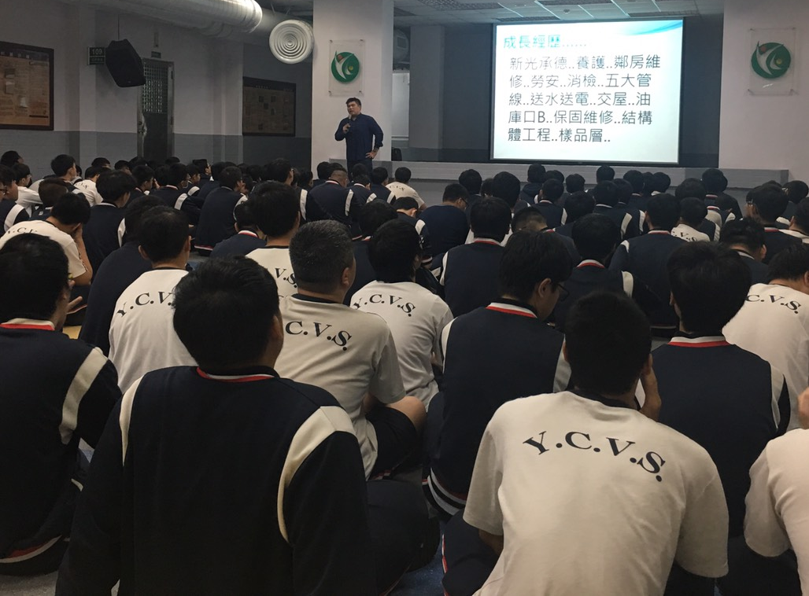 | 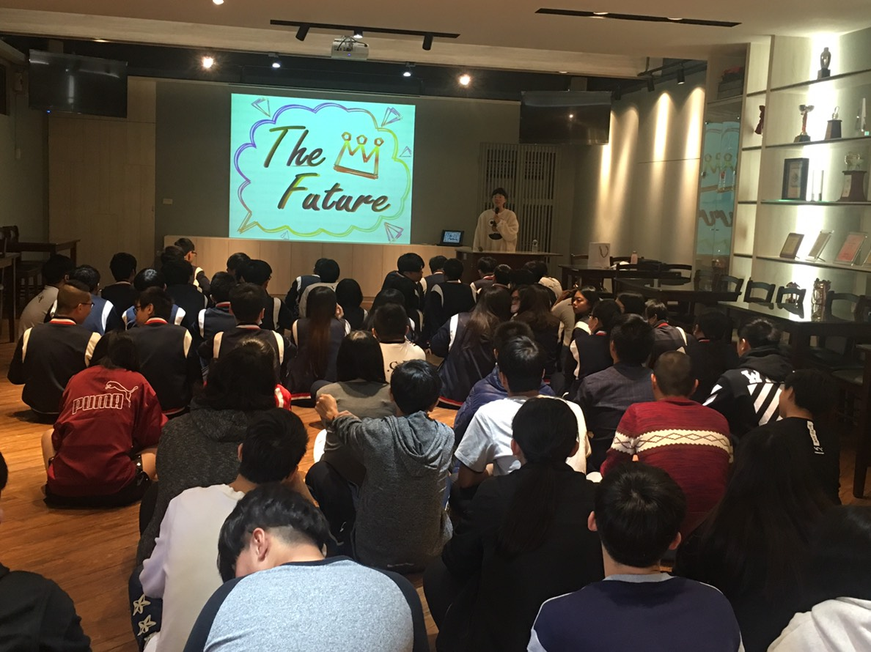
電機科吳承祚學長 | 商處科吳雅宜學姊
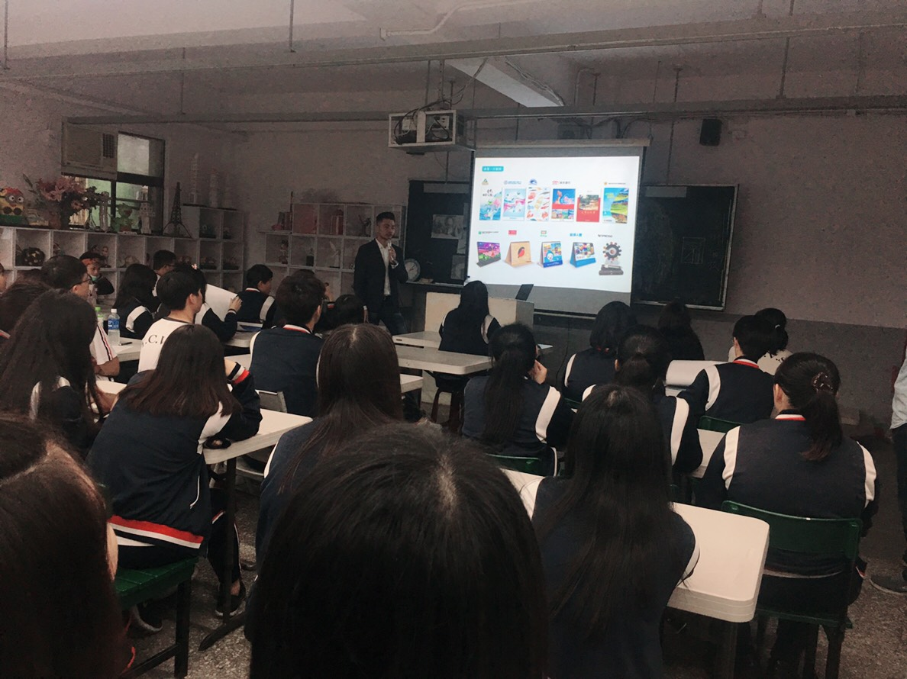 | 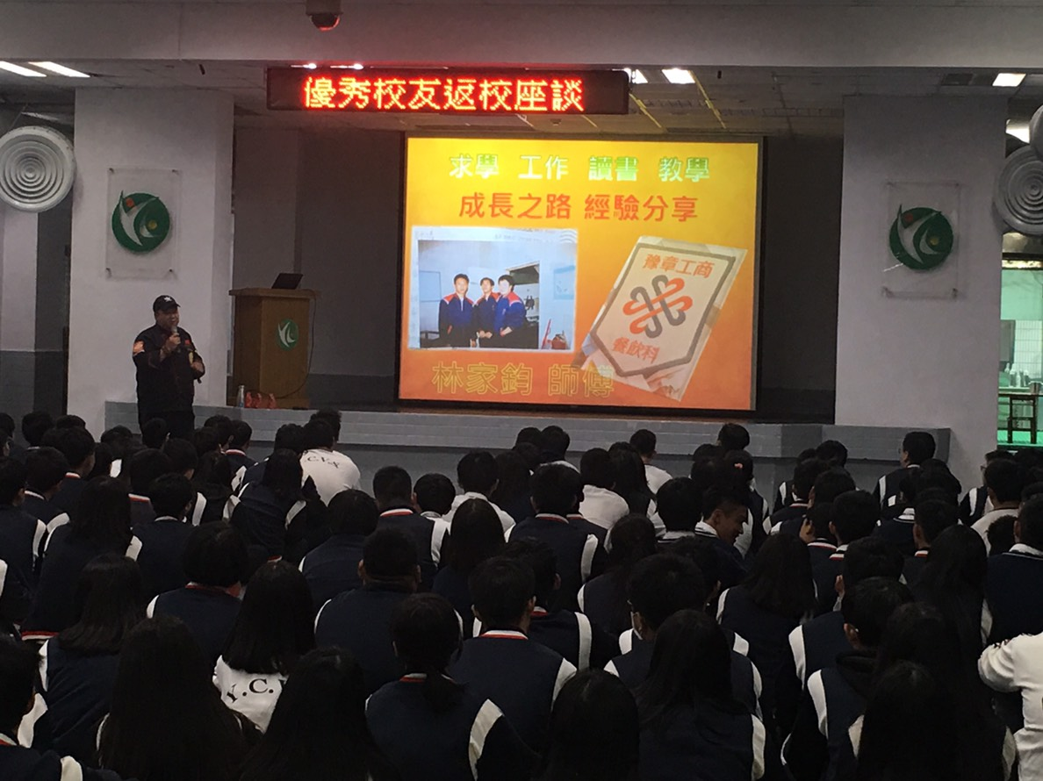
廣設科余志彬學長 | 餐飲科林家鈞學長

